Используйте реальные единицы измерений: ангстремы для расстояния, пикосекунды для времени, a.m.u. для массы и электронвольты для энергии, кельвины для температуры. Запомните, что 1 эВ ~= 11600 К.  
  
Используйте потенциал Леннарда-Джонса (12-6) для алюминия из таблицы:

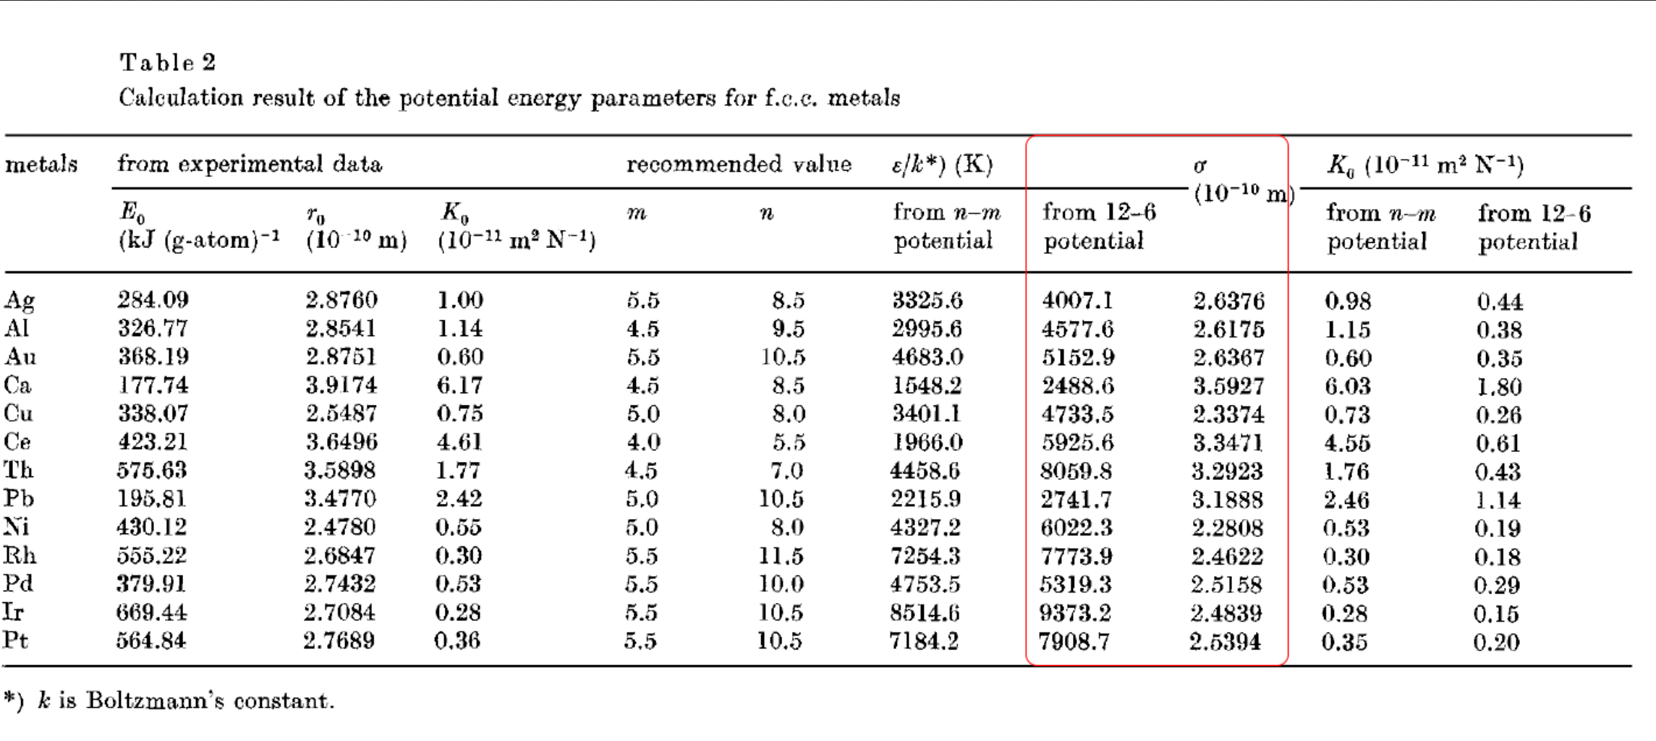

Перепишите свой код так, чтобы для второго закона Ньютона единицы измерения были согласованы, также чтобы кинетическая энергия выводилась в электронвольтах, температура в кельвинах.

Алюминий имеет ГЦК (fcc) рештку.

**Задание 1: Фононный спектр**

Краткая теория:

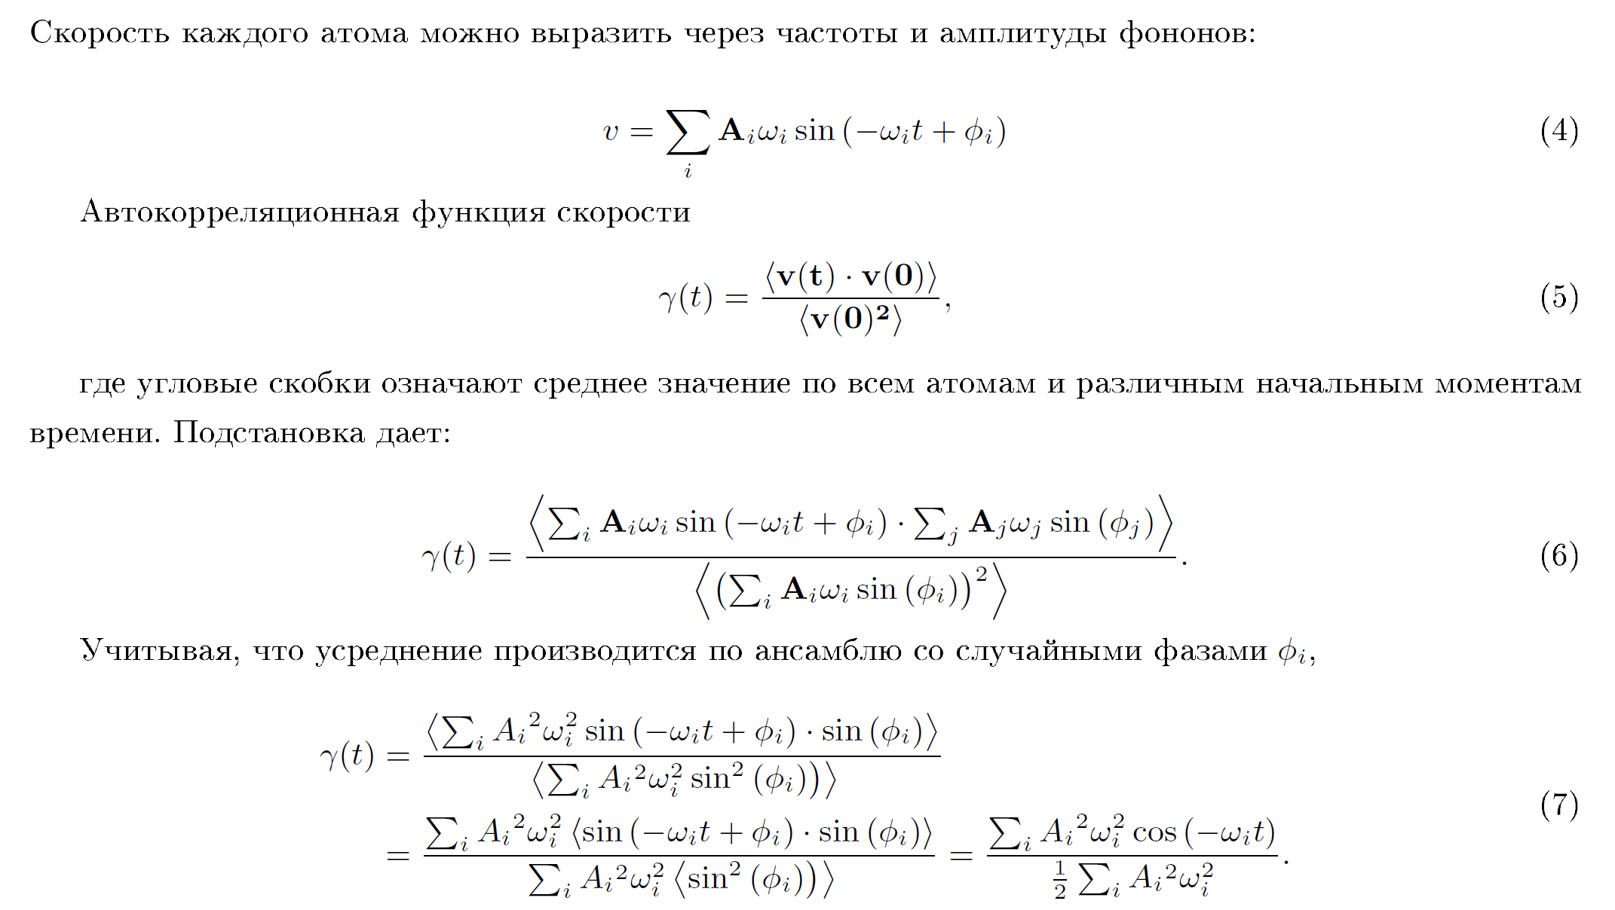  
  
Рассчитайте постоянную решетки, при которой энергия идеальной структуры минимальна (равновесную постоянную решетки при 0 К). По-хорошему надо было бы рассчитывать равновесную решетку при конечной температуре, но для этого нужно реализовать расчет давления, поэтому пока будем проводить расчеты при постоянной решетки для 0 К.

Напишите алгоритм, который может рассчитывать автокорреляционную функцию скорости, усредненную по разным частицам (и не обязательно, но желательно, - моментам времени). Вы можете делать это «на лету» в процессе МД расчета, а можете просто записывать значения скорости в разные моменты и обрабатывать эти файлы потом. Первый метод предпочтительнее и элегантнее, однако это не принципиально.

Не забывайте писать дампы моделируемых систем с некоторой небольшой частотой, чтобы быть уверенными что все в порядке.

Проведите равновесное моделирование решетки 5x5x5 при ~100 К, при ~900 К и при ~3000 К (выше температуры плавления). Учтите, что начальная температура системы (параметр задаваемого распределения максвелла) не равна установившейся, так как часть тратится на потенциальную энергию колебаний. Подберите начальную температуру так, чтобы установившаяся была равна нужным значениям. Установившуюся температуру (среднюю по времени) запишите точно.

Постройте графики автокорреляционной функции скорости для трех случаев. Удостоверьтесь, что для кристалла это колебания, а для расплава – затухающая экспонента.

Выполните Фурье преобразование этих функций с помощью numpy.fft . Удостоверьтесь, что для колебаний ненулевая действительная часть, а для затухания – мнимая. Отнормируйте колебательные спектры для кристалла так чтобы площадь под графиком на некотором выбранном информативном диапазоне была равна единице. Постройте графики, разберитесь с размерностью. В итоге по оси x должны быть терагерцы.  
  
Сравните полученные графики с экспериментальными фононными спектрами Алюминия (если не найдете я вышлю).

Постройте графики полученных спектров.

Технические заметки: частота, с которой вы записываете скорость (частота дискретизации АКФС) должна быть хотя бы в 10 раз больше характерной частоты колебаний. Я рекомендую значение 0.1 пс. Длина записываемой АКФС должна быть не меньше, чем в 20 раз больше характерного времени колебаний, например 20 пс.

**Задание 2: Коэффициент диффузии точечных дефектов.**

Напишите алгоритм, который позволяет рассчитывать средний квадрат смещения всех атомов относительно их начального положения в зависимости от времени (сначала отнимаем начальный вектор координат, затем возводим в квадрат поэлементно, затем среднее). Главная проблема – периодические граничные условия. Если атом перескакивает через них, то смещается нефизично. Это можно исправить – отключите функцию, которая делает переброс координат через ПГУ для вектора координат атомов. При этом добавьте подобную функцию в модуль, где рассчитываются кратчайшие расстояния между частицами. Учтите, что теперь частица может быть не только в соседних, но и в сколь угодно далекой копии ячейки, поэтому проще всего не отнимать или прибавлять L, а просто присваивать остаток от деления на L.

Создайте fcc решетку 4x4x4 с постоянной решетки 4.1 ангстрема. Проведите равновесное моделирование при ~3000 К (жидкость). Учтите, что начальная температура системы (параметр задаваемого распределения максвелла) не равна установившейся, так как часть тратится на потенциальную энергию колебаний. Подберите начальную температуру так, чтобы установившаяся была примерно равна нужным значениям. Установившуюся температуру (среднюю по времени) запишите точно.

Проведите моделирование в течение 50 пс. Постройте MSD(t). По наклону посчитайте коэффициент самодиффузии в жидкости при данной температуре.

Создайте решетку 3x3x3. Добавьте один атом в положение [0, 0, 0.5]*a (пустое место в решетке). Это междоузельный атом. Проведите равновесное моделирование при ~900 К и ~800 K (кристалл). Учтите, что начальная температура системы (параметр задаваемого распределения максвелла) не равна установившейся. Проведите моделирование в течение доступного вам времени моделирования. Постройте MSD(t). По наклону посчитайте коэффициент самодиффузии в такой системе при данной температуре.

Поставьте две точки на аррениусовский график, оцените энергию миграции междоузлий.

**Задание 3: Межфазная граница.**

Техническая часть этого задания – дополнить свой код простейшим термостатом Ланжевена, преобразовав соответствующим образом уравнения движения, добавив стохастическую силу и вязкий член. Также необходимо подобрать константы так, чтобы термостат не слишком мешал реальным уравнениям движения. Для этого характерное время затухания должно быть в ~10 раз больше чем характерная частота колебаний.

<https://ru.wikipedia.org/wiki/Уравнение_Ланжевена>

После этого сделайте следующее моделирование: создайте ячейку 5x5x15 с постоянной решетки а = 4.1ангстрем. Удалите атомы в области z>10a (создайте слой вакуума). Зафиксируйте нижние атомы в ячейке (отключите обновление координат и скоростей для них). Запустите моделирование с термостатом, записывайте температуру (желательно усреднять ее с большой частотой, чтобы она меньше флуктуировала). Начните с небольшой температуры ~600К. Дойдите до того момента, когда все расплавится. Не забудьте писать дампы.   
  
Постройте график T(t), на нем должна быть полочка. На дампах в овито должно быть вижно, что плавление начинается в области поверхности и распространяется вглубь.